**Secretaría de Desarrollo Social del Gobierno del Estado de Sonora**

**Dirección General de Programas Sociales**

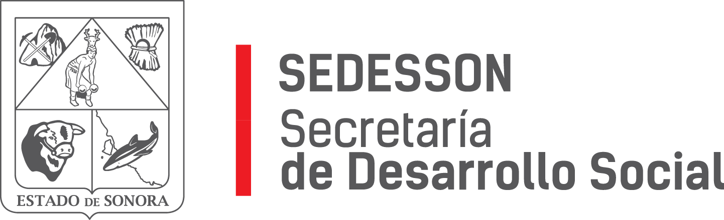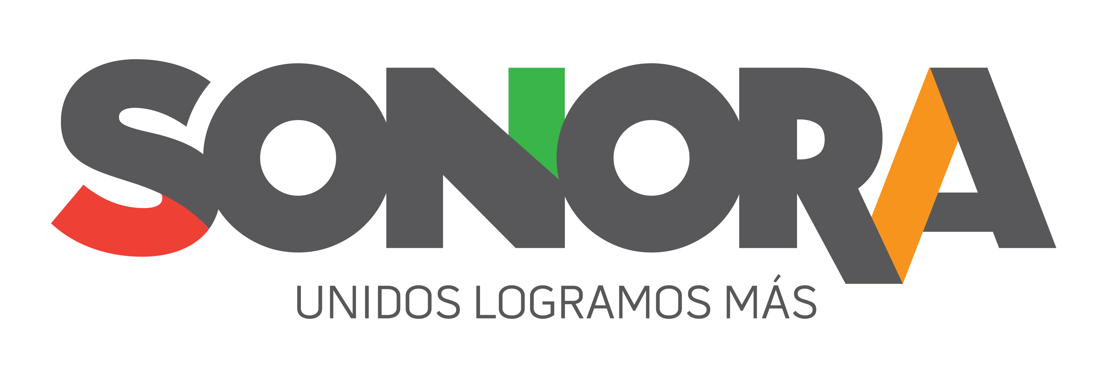

Paseo de Río Sonora Norte No 76, segundo piso, local 301, La Gran Plaza, colonia Proyecto Rio Sonora, C.P. 83200, Teléfono: 01800 507 92 22. Hermosillo, Sonora, México.

**RESPUESTA FOLIO: 00390318.**

En atención a su solicitud presentada vía Plataforma Nacional de Transparencia Sonora, donde solicita información sobre:

Información sobre la existencia de algún mecanismo para informar a cada uno de los ciudadanos los apoyos de programas sociales que reciben por parte de la Secretaría de Desarrollo Social del Gobierno Estatal, es decir, la existencia de un mecanismo similar a la Cartilla Social implementada a nivel federal en 2016 y 2017. En caso de existir un mecanismo como el mencionado, se solicita detallar los siguientes aspectos: 1) ¿Cual mecanismo que se utiliza?; 2) ¿Cuáles son los tipos de apoyo y que programas informan a los ciudadanos?; 3) ¿La información que se presenta es desagregada a nivel de hogar o familia o a nivel de cada integrante del hogar?; 4) ¿Cuál es la periodicidad con la que se comunica esta información a los ciudadanos?

Le informo que los mecanismos informativos utilizados para notificar a los beneficiarios son a través de medios de comunicación, telefoneo y del portal de SEDESSON en internet, en la cual se carga la base de datos del padrón de beneficiarios del Programa Unidos por Tu Mayor Bienestar. Dicha información se pública anualmente.

El tipo de apoyo del Programa Unidos por Tu Mayor Bienestar consta de entregar un subsidio anual de $ 1,000.00 pesos.

Sin otro particular de momento, estamos a sus apreciables órdenes.